Булавчук Валентина Романовна
МБОУ "Войсковицкая СОШ №2"
Гатчинского района, Ленинградской области
Учитель начальных классов

Развивающий потенциал проектно-исследовательской деятельности младших школьников.
Проектно-исследовательский метод как современная образовательная технология.

Если человек способен находить новые пути решения задачи, если он может на основе разрозненных данных построить работающую модель, то он является функционально грамотным.
Одна из важнейших задач современной школы – формирование функционально грамотных людей. Решение этой задачи необходимо начинать уже в начальной школе, поскольку именно там формируются у ребенка основы учебной деятельности, мотивы учения, потребность и способность к саморазвитию.
Современные требования к обучению ставят задачи и перед учителем: формирование умения работать самостоятельно, развитие творческого мышления, способности прогнозировать свою деятельность. Одна из важнейших задач учителя - включение учащихся в творческую деятельность, увеличение доли их самостоятельности.
Чтобы добиться такого результата, необходимо научить детей самостоятельно мыслить. Находить и решать проблемы, привлекая для этой цели знания из разных областей знаний, способность прогнозировать результаты и возможные последствия разных вариантов решения, умения устанавливать причинно-следственные связи.
Проект всегда ориентирован на самостоятельную деятельность учащихся - индивидуальную, парную, групповую, которую учащиеся выполняют в течение определенного отрезка времени.
Для организации самостоятельного добывания школьниками знаний с целью более эффективного их усвоения применяют учебные проекты. Учебный проект - это и форма организации учебного процесса, это и метод обучения, который может применяться на уроке и во внеурочное время. В учебном проекте ученики работают самостоятельно, и степень этой самостоятельности зависит не от их возраста, а от сформированности умений и навыков проектной деятельности.
В основе проектно-исследовательской деятельности лежит развитие познавательных и исследовательских навыков учащихся, умений самостоятельно конструировать свои знания и ориентироваться в информационном пространстве, проект способствует актуализации знаний, умений, навыков ребёнка, их практическому применению. Школьники с исследовательской потребностью любят решать задачи разных видов, стремятся сами доходить до правильного ответа.
Управлять проектной работой непросто: младший школьный возраст накладывает естественные ограничения на организацию проектной деятельности, однако начинать вовлекать учащихся начальных классов в проектную деятельность нужно обязательно.
Иногда для достижения максимальных результатов учителя привлекают родителей. В начальной школе родители охотно соглашаются участвовать во всех делах своих детей. Родители с удовольствием помогают учителю и своим детям. Проектная деятельность позволяет раскрыть индивидуальные особенности учеников и дает возможность младшим школьникам попробовать свои силы и возможности, приложить свои знания, и показать достигнутый результат.
Не всегда в процессе обучения у каждого из учеников есть возможность проявить себя. В работе над проектом востребованными оказываются различные способности и личностные качества ребенка. Если же проект носит индивидуальный характер, то это возможность для каждого ребенка работать в собственном режиме, благоприятном для него темпе. В групповой проектной работе дети берут на себя определенные роли: исследователь, творец, помощник, организатор, докладчик. Такие виды деятельности способствуют сплочению детских коллективов, взаимопониманию в семье, сотрудничеству семьи и школы.

Для достижения результата важны следующие принципы организации проектной деятельности:
1)Учёт интересов детей.
В проекте ребёнок решает личностно-значимую для себя задачу.
2) Учение через деятельность.
Проектная деятельность предполагает включение ученика в поисковую, исследовательскую деятельность; систематическое отслеживание учителем и учеником результатов работы.
3) Познание и знание являются следствием преодоления трудностей.
4) Сотрудничество участников педагогического процесса.
Здесь речь идет не только о сотрудничестве между учителем и учениками, но между родителями и учениками, и самими учениками.
5) Свободное творчество в выборе темы проекта, решения проблемы, оформления и защиты проекта.
В 1 классе ребенок способен работать только индивидуально.
На основе первого опыта ученикам было предложено заняться подготовкой заинтересовавших их проектов по теме «Мое любимое число», «Моя любимая буква», «Сделай буквы из различных материалов». «Домашние любимцы», «Кормушка для птиц».
В первом классе все проекты носят творческий характер и дают каждому ребёнку возможность самовыражения, что само по себе очень ценно для повышения самооценки младшего школьника.
Второй класс. Это благоприятный возраст для развития творческого мышления, воображения. Именно у второклассников наиболее эффективно осуществляется ориентирование в процессе обучения на воображение и мышление. Ученик начинает осознавать себя творцом своей деятельности. Темы усложняются, становятся более объемными, работать одному становиться все труднее. Так возникает необходимость групповой работы над проектами. Особенно хочется сказать о проекте «Моя родословная». Это долгосрочный проект, в который втягиваются родители и на презентации проектов можно увидеть генеалогическое древо, герб и девиз семьи.
Презентация результатов работы над проектом в начальной школе может проходить в разных формах. Обязательными элементами оформления являются: название проекта, сам продукт, проблема и цель проекта, этапы работы, использованные источники.
На районном конкурсе проектов ученики представляли работы: «Знай и соблюдай правила дорожного движения», «Моя родословная», «Растения и животные из Красной книги Ленинградской области», на региональный конференции исследовательских и проектных работ была представлены работы «Голубь мира», «Памятник Танк», «Исследование природных явлений». О проекте «Исследование природных явлений» расскажем более подробно.

Пример работы над проектом
Меня зовут Милюкова Татьяна. Я учусь в 4 классе МБОУ «Войсковицкая СОШ №2» Гатчинского района Ленинградской области, посещаю кружок 3-Д моделирования в МБОУ ДО «ИМЦ».
Рядом с моим поселком есть памятник Танк. Его установили в 1985 году – в память о невиданном подвиге советских танкистов. В годы Великой Отечественной войны наша Гатчинская земля испытала немало танковых боев ожесточенных и значимых. В августе-сентябре 1941 года в сражениях за наш город отличились танкисты 1-й танковой дивизии. В бою на окраине нынешнего поселка Новый Учхоз, 19 августа 1941 года танковый экипаж, которым командовал старший лейтенант З.Г. Колобанов, уничтожил 22 танка. Обладая разведданными о движении вражеской колонны, З.Г. Колобанов принял решение устроить засаду. Умело расположив свои танки KB, З.Г. Колобанов выждал, когда фашистская танковая колонна втянулась в болотистое место на узкую дорогу, и подбил головной танк противника. Затем вывел из строя замыкающий танк. Таким образом, он лишил вражеские танки маневра, и они оказались в буквальном смысле слова в ловушке.
Несмотря на ожесточенное сопротивление противника и его интенсивный меткий и сильный ответный огонь, танк З.Г. Колобанова из строя не был выведен.
Это уникальное танковое сражение по признанию многих видных военных специалистов не знает аналогов в военной истории и достойно быть вписано золотыми буквами в мировую военную историю.
Я горжусь великими солдатами Победы! К славному Дню 75-летия Победы я решила сделать копию памятника с помощью 3-Д ручки и представить свою работу, чтобы как можно больше людей знали о подвигах советского народа в годы Великой Отечественной войны.

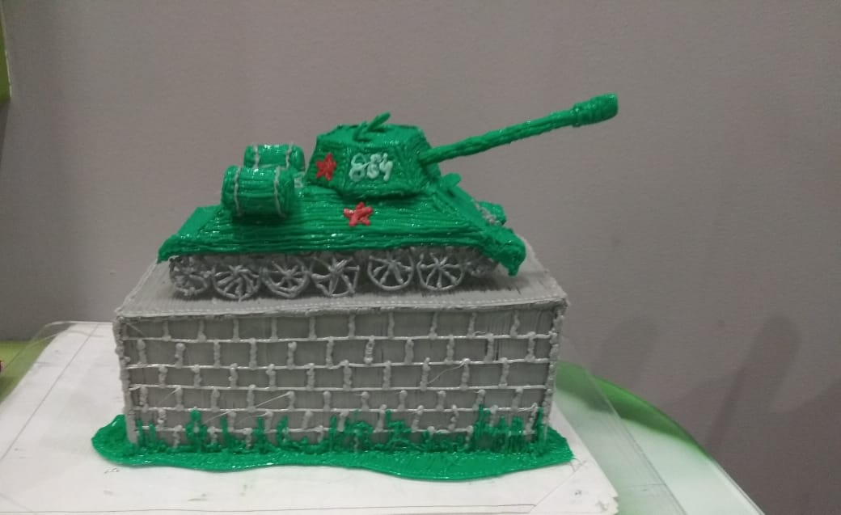
Список литературы:
- Васильев В. Проектно-исследовательская технология: развитие мотивации. – Народное образование. – М., 2000, № 9, с.177-180.
- Бычков А.В. Метод проектов в современной школе. – М., 2000.
- Гузеев В.В. Метод проектов как частный случай интегрированной технологии обучения. // Директор школы. – 1995. - №6.
- Землянская Е.Н. Учебные проекты младших школьников. // Начальная школа. – 2005. - №9.
- Кузнецова, С. И. Проектная деятельность как механизм развития детской одаренности // Управление качеством образования. – 2013. - № 7. – С. 80-84
- Иванова Н.В. Возможности и специфика применения проектного метода в начальной школе. // Начальная школа. – 2004. - №2.

